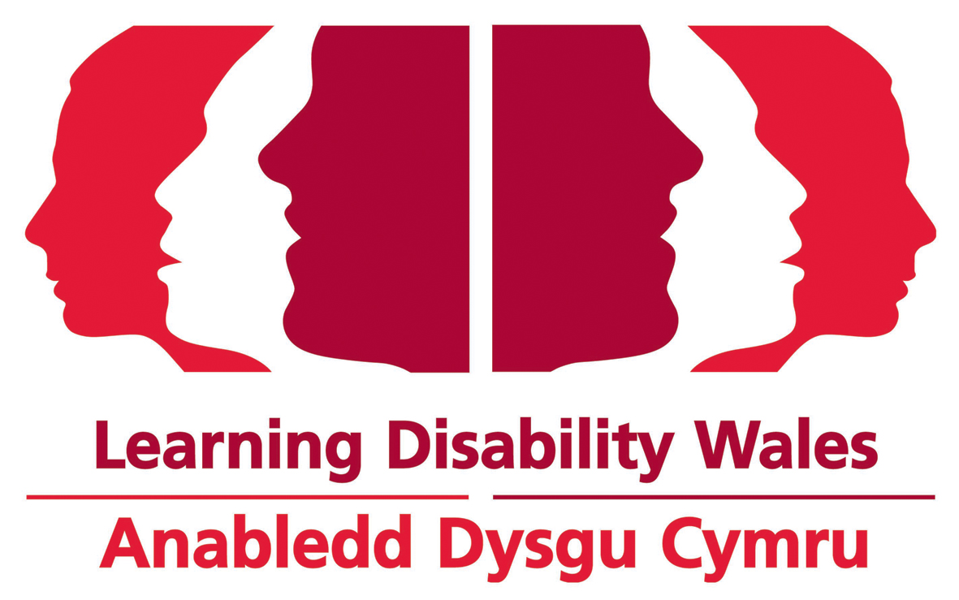
Manyleb Person ar gyfer Gweinyddydd

Adran | Meini Prawf y Swydd |  | Dull Asesu | Hanfodol neu Ddymunol
Cymwysterau | 1. | Safon da o addysg | Cais | Hanfodol
Gwybodaeth a Phrofiad | 2. | Profiad o weithio mewn rôl debyg | Cais  Cyfweliad  Prawf | Hanfodol
Gwybodaeth a Phrofiad | 3. | Sgiliau TGC cryf i gynnwys Office 365, Microsoft Access, Word, Outlook. | Cais  Cyfweliad  Prawf | Hanfodol
Gwybodaeth a Phrofiad | 4. | Profiad o drefnu a chofnodi cyfarfodydd. | Cais  Prawf | Hanfodol
Gwybodaeth a Phrofiad | 5. | Profiad o ddefnyddio amrywiaeth o blatfformau cyfryngau cymdeithasol. | Cais  Cyfweliad  Prawf | Dymunol
Gwybodaeth a Phrofiad | 6. | Profiad o gynnal cronfeydd data | Cais  Cyfweliad  Prawf | Hanfodol
Gwybodaeth a Phrofiad | 7. | Dealltwriaeth o’r rhwystrau i gyfranogi yn y gymuned y mae pobl gydag anabledd dysgu yn eu wynebu | Cais  Cyfweliad  Prawf | Dymunol
Gwybodaeth a Phrofiad | 8. | Profiad o gynnal gwefan. | Cais  Cyfweliad  Prawf | Hanfodol
Sgiliau, YmwybyddiaethGalluoedd ac Agwedd | 9. | Sgiliau ysgrifenedig a llafar ardderchog yn Gymraeg ac yn Saesneg. | Cais  Cyfweliad  Prawf | Hanfodol
Sgiliau, YmwybyddiaethGalluoedd ac Agwedd | 10. | Y gallu i weithio ar eich liwt eich hun gyda’r arolygiaeth lleiaf | Cais  Cyfweliad  Prawf | Hanfodol
Sgiliau, YmwybyddiaethGalluoedd ac Agwedd | 11. | Agwedd hyderus | Cais  Cyfweliad  Prawf | Hanfodol
Sgiliau, YmwybyddiaethGalluoedd ac Agwedd | 12. | Y gallu i gyflwyno gwybodaeth mewn fformat creadigol a deniadol | Cais  Cyfweliad  Prawf | Hanfodol
Sgiliau, YmwybyddiaethGalluoedd ac Agwedd | 13. | Y gallu i weithio mewn dull effeithiol a threfnus | Cais  Cyfweliad  Prawf | Hanfodol
Sgiliau, YmwybyddiaethGalluoedd ac Agwedd | 14. | Y gallu i flaenoriaethu llwyth gwaith | Cais  Cyfweliad  Prawf | Hanfodol
Arall | 15. | Y gallu i weithio mewn dull anfeirniadol. | Cais  Cyfweliad  Prawf | Hanfodol
Arall | 16. | Parodrwydd i deithio yn achlysurol i gefnogi gweithgaredd hyfforddi a digwyddiadau | Cais  Cyfweliad  Prawf | Hanfodol
 | 17. | Ymwybyddiaeth o Iechyd a Diogelwch | Ffurflen Gais | Dymunol

Anabledd Dysgu Cymru
Ebrill 2019

